NAŘÍZENÍ
Kraje Vysočina
ze dne 9. března 2026
č. 2/2026

o zřízení přírodní rezervace Hraběcí stolek

Rada Kraje Vysočina vydává v souladu s ustanovením § 7 a § 59 odst. 1 písm. k) zákona č. 129/2000 Sb., o krajích (krajské zřízení), ve znění pozdějších předpisů, a dle § 77a odst. 2 zákona č. 114/1992 Sb., o ochraně přírody a krajiny, ve znění pozdějších předpisů (dále jen zákon o ochraně přírody), toto nařízení kraje:

Čl. 1

Vymezení přírodní rezervace

- Zřizuje se přírodní rezervace Hraběcí stolek (dále jen „přírodní rezervace“).

- Přírodní rezervace se rozkládá na území Kraje Vysočina, v katastrálním území Bolešín. Hranice přírodní rezervace se stanoví uzavřeným geometrickým obrazcem s přímými stranami, jehož vrcholy jsou určeny souřadnicemi jednotné trigonometrické sítě katastrální. Seznam souřadnic vrcholů geometrického obrazce tak, jak jdou v obrazci za sebou, je uveden v příloze č. 1 k tomuto nařízení.

- Orientační grafické znázornění území přírodní rezervace je uvedeno v příloze č. 2 k tomuto nařízení.

Čl. 2

Předmět ochrany

- Předmětem ochrany přírodní rezervace je strmý svah nad zákrutem řeky Svratky s výrazným skalním defilé obklopeným řadou různě rozsáhlých suťových polí s přírodě blízkými porosty suťových lesů a suchých acidofilních doubrav, včetně entomofauny vázané na mrtvou a odumírající dřevní hmotu a malakofauny přirozených lesních porostů, sutí a lesních pramenišť.

Čl. 3

Bližší ochranné podmínky

- Jen se souhlasem příslušného orgánu ochrany přírody lze v přírodní rezervaci:
- zřizovat a provozovat nová myslivecká zařízení (krmeliště, vnadiště, újediště, slaniska atp.),
- narušovat geologický podklad, provádět geologické práce spojené se zásahem do území (průzkumy, vrty, těžba kamene),
- umisťovat prvky návštěvnické infrastruktury,
- upravovat povrch cest s použitím jiného než místního přírodního materiálu stejného geologického původu,
- zakládat skládky či úložiště jiných materiálů, a to i přechodně.

Čl. 4

Závěrečná ustanovení

- Nedílnou součástí tohoto nařízení jsou:
  - Příloha č. 1 – Seznam souřadnic jednotné trigonometrické sítě katastrální (S-JSTK) jednotlivých vrcholů geometrického obrazce, kterým je stanovena hranice přírodní rezervace Hraběcí stolek,
  - Příloha č. 2 – Orientační grafické znázornění území přírodní rezervace Hraběcí stolek.

- Toto nařízení nabývá platnosti dnem jeho vyhlášení, tj. zveřejněním ve Sbírce právních předpisů územních samosprávných celků a některých správních úřadů a účinnosti počátkem patnáctého dne následujícího po dni jeho vyhlášení.

V Jihlavě 9. března 2026

.............................................. ..............................................
Ing. Martin Kukla Ing. Otto Vopěnka
hejtman Kraje Vysočina náměstek hejtmana Kraje Vysočina

Příloha č. 1 k nařízení Kraje Vysočina č. 2/2026
Seznam souřadnic jednotné trigonometrické sítě katastrální (S-JSTK) jednotlivých vrcholů geometrického obrazce, kterým je stanovena hranice přírodní rezervace Hraběcí stolek
Číslo bodu | Souřadnice - Y (m) | Souřadnice – X (m) | Pořadí v obrazci
781037001090198 | 612678.78 | 1119731.37 | 1
781037001090192 | 612687.06 | 1119682.29 | 2
781037001090191 | 612687.21 | 1119681.42 | 3
781037001090197 | 612679.11 | 1119669.14 | 4
781037001090208 | 612669.74 | 1119648.85 | 5
781037001090213 | 612664.87 | 1119635.22 | 6
781037001090223 | 612658.27 | 1119623.01 | 7
781037001090246 | 612645.48 | 1119609.84 | 8
781037001090257 | 612638.11 | 1119596.93 | 9
781037001090263 | 612630.49 | 1119578.94 | 10
781037001090277 | 612621.59 | 1119557.92 | 11
781037001090273 | 612622.24 | 1119537.60 | 12
781037001090292 | 612611.34 | 1119521.27 | 13
781037001090299 | 612605.97 | 1119494.58 | 14
781037001090286 | 612617.38 | 1119487.19 | 15
781037001090260 | 612633.97 | 1119477.77 | 16
781037001090264 | 612630.29 | 1119451.47 | 17
781037001090262 | 612631.24 | 1119444.26 | 18
781037001090203 | 612673.63 | 1119414.66 | 19
781037001090180 | 612705.33 | 1119407.62 | 20
781037001260001 | 612719.62 | 1119383.96 | 21
781037001260002 | 612749.43 | 1119372.06 | 22
781037001264003 | 612753.45 | 1119372.12 | 23
781037001260003 | 612790.53 | 1119356.12 | 24
781037001260004 | 612812.68 | 1119345.16 | 25
781037001260005 | 612837.01 | 1119336.37 | 26
781037001260006 | 612853.20 | 1119326.81 | 27
781037001260007 | 612873.48 | 1119305.47 | 28
781037001260008 | 612901.22 | 1119290.18 | 29
781037001260009 | 612909.75 | 1119281.56 | 30
781037001260010 | 612938.72 | 1119273.40 | 31
781037001260011 | 612982.27 | 1119273.97 | 32
782491007960177 | 613092.03 | 1119275.38 | 33
782491007960173 | 613106.87 | 1119276.15 | 34
782491007960174 | 613106.84 | 1119291.98 | 35
782491007960176 | 613103.34 | 1119309.57 | 36
782491007960175 | 613104.84 | 1119329.58 | 37
782491009213896 | 613108.81 | 1119351.51 | 38
782491007960171 | 613109.91 | 1119357.60 | 39
782491009213894 | 613110.04 | 1119358.29 | 40
782491007960170 | 613110.29 | 1119359.68 | 41
781037001200042 | 613110.67 | 1119361.75 | 42
781037001200041 | 613130.26 | 1119370.08 | 43
782491007960162 | 613200.95 | 1119418.91 | 44
782491009140015 | 613197.68 | 1119425.74 | 45
782491009140018 | 613193.61 | 1119433.70 | 46
782491009140017 | 613192.96 | 1119434.96 | 47
781037001090020 | 613174.25 | 1119426.85 | 48
781037001090022 | 613163.20 | 1119424.98 | 49
781037001090027 | 613144.09 | 1119424.99 | 50
781037001090035 | 613123.27 | 1119431.69 | 51
781037001260304 | 613109.46 | 1119435.55 | 52
781037001260305 | 613032.52 | 1119474.39 | 53
781037001260306 | 613014.57 | 1119485.76 | 54
781037001200039 | 612994.92 | 1119500.16 | 55
781037001200038 | 612986.29 | 1119506.98 | 56
781037001200037 | 612966.84 | 1119527.79 | 57
781037001200036 | 612952.22 | 1119549.73 | 58
781037001200033 | 612943.49 | 1119561.23 | 59
781037001200034 | 612940.62 | 1119565.88 | 60
781037001200035 | 612939.37 | 1119572.28 | 61
781037001200032 | 612927.64 | 1119622.87 | 62
781037001200031 | 612927.27 | 1119652.61 | 63
781037001200030 | 612930.81 | 1119677.68 | 64
781037001200029 | 612943.60 | 1119725.48 | 65
781037001200028 | 612948.54 | 1119743.11 | 66
781037001200027 | 612949.32 | 1119745.28 | 67
781037001200026 | 612957.94 | 1119766.03 | 68
781037001200025 | 612978.63 | 1119812.12 | 69
781037001260017 | 612999.00 | 1119848.76 | 70
781037001260016 | 612875.14 | 1119908.89 | 71
781037001260015 | 612864.77 | 1119917.20 | 72
781037001260014 | 612834.98 | 1119923.29 | 73
781037001260013 | 612818.11 | 1119923.12 | 74
781037001260012 | 612776.37 | 1119941.62 | 75
781037001090138 | 612775.66 | 1119916.02 | 76
781037001090141 | 612765.50 | 1119891.81 | 77
781037001090147 | 612744.65 | 1119878.52 | 78
781037001090164 | 612722.54 | 1119867.42 | 79
781037001090167 | 612721.01 | 1119864.63 | 80
781037001090176 | 612715.20 | 1119856.97 | 81
781037001090182 | 612703.85 | 1119829.17 | 82
781037001090188 | 612694.03 | 1119800.68 | 83
781037001090189 | 612693.78 | 1119781.65 | 84
781037001090190 | 612689.03 | 1119763.70 | 85
781037001090194 | 612684.86 | 1119758.06 | 86
781037001090196 | 612679.12 | 1119732.87 | 87

Příloha č. 2 k nařízení Kraje Vysočina č. 2/2026
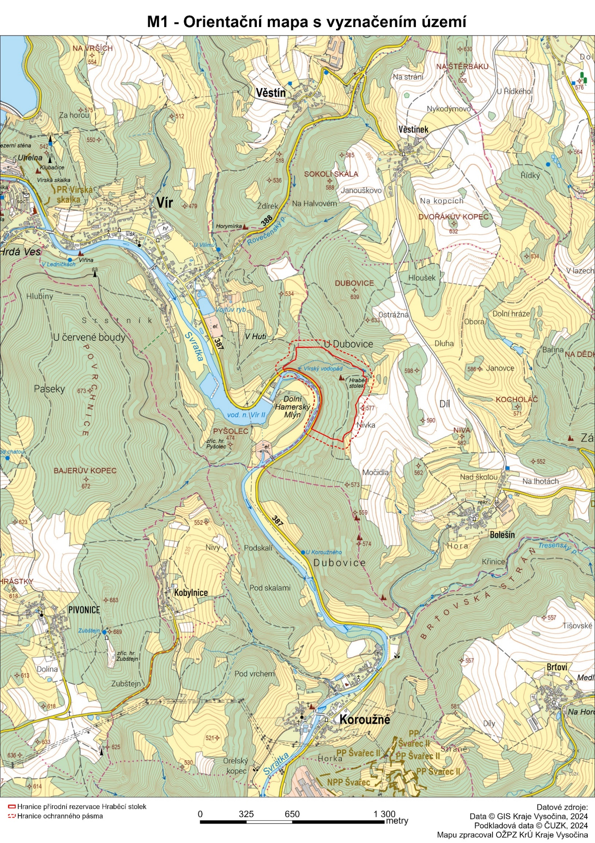
Orientační grafické znázornění území přírodní rezervace Hraběcí stolek

Nařízení vlády č. 159/2023 Sb. o stanovení geodetických referenčních systémů závazných na celém území České republiky, databází geodetických a geografických údajů a státních mapových děl vytvářených pro celé území České republiky a zásadách jejich používání
Ochranné pásmo není vyhlášeno, je jím tedy dle § 37 zákona o ochraně přírody pás území do vzdálenosti 50 m od hranice zvláště chráněného území.

